Øving 2, TDT4145

Oppgave 1: Begrensninger og syntaks for spesialisering

1. Total spesialisering er sub-entiteter som arver alle attributtene fra superklassen. Disjunkte subklasser er at en subklasse kun kan «barn» av en superklasse.
2. 1. Disjunkt og total: Æresmedlem-entitet arver alt fra Medlem-superklassen.

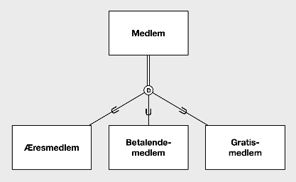

* 1. Disjunkt og delvis: Kast-entitet arver fra Friidrettsøvelser-superklassen.

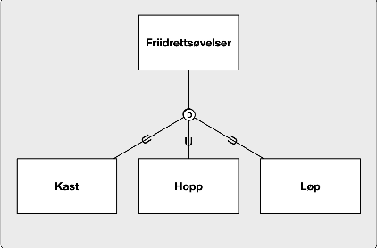

* 1. Overlappende og total: AkuttPasient arver fra Pasient.

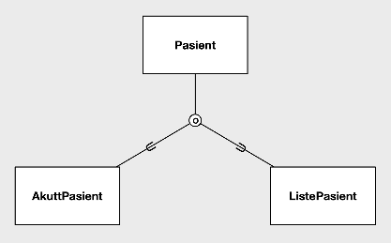

* 1. Overlappende og delvis: Fotgjenger-entitet arver fra Person-superklassen.

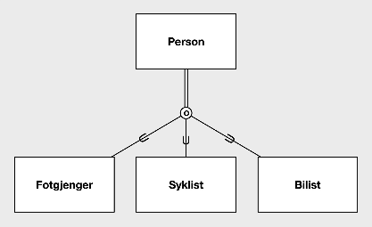

1. Figur 1 og Figur 4 er syntaktiske gale. Kan ikke ha en relasjon mellom to disjunkte subklasser og en superklasse. Kan heller ikke ha disjunkte entiteter

Oppgave 2: ER-modellering av dyrehage

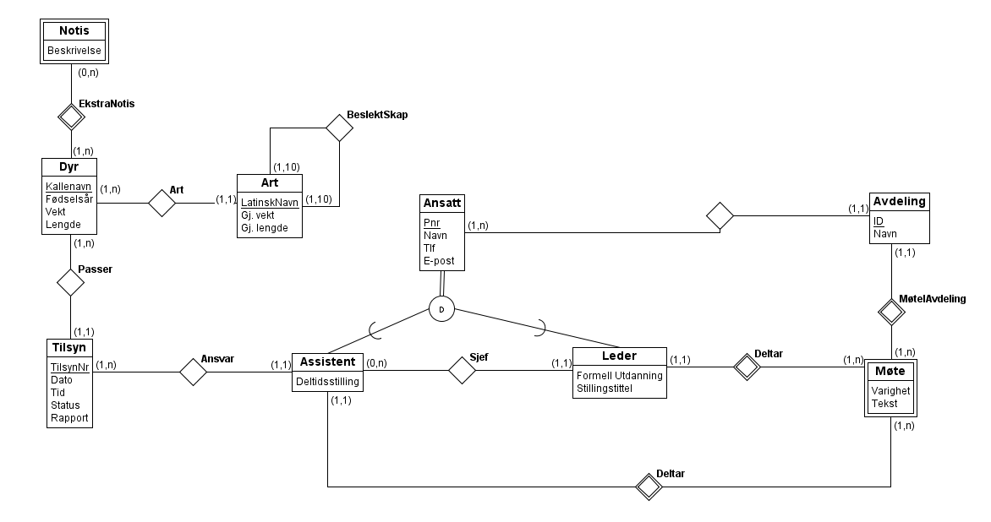

Oppgave 3: Viktige begreper i relasjonsdatabasemodellen

Primærnøkkel og entitetsintegritet er knyttet sammen fordi det er nettopp primærnøkkelen som sikrer entiteten sin «integritet». Det vil si at den sikrer at en kan skille entitetene fra hverandre.

Fremmednøkkel og referanseintegritet henger sammen på den måten at en fremmednøkkel peker på en annen (eller samme) tabell igjennom en referanse. Om referanseintegriteten ikke er opprettholdt, vil det si at fremmednøkkel også er «feil». (De definerer hverandre)

Oppgave 4: Modelloversetting og relasjonsalgebra

a)

Student(StudentNr, Navn)

Eksamen(EksamenNr, Fagkode, Hjelpemiddelkode)

Eksamenslokale(RomNr, Navn, Kapasitet)

Bord(BordNr, Type)

Stol(StolNr, Type)

b)

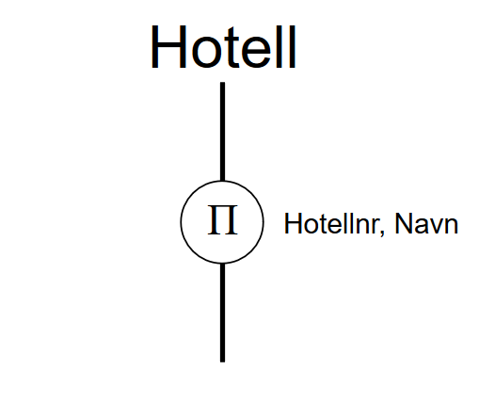 1.

2.

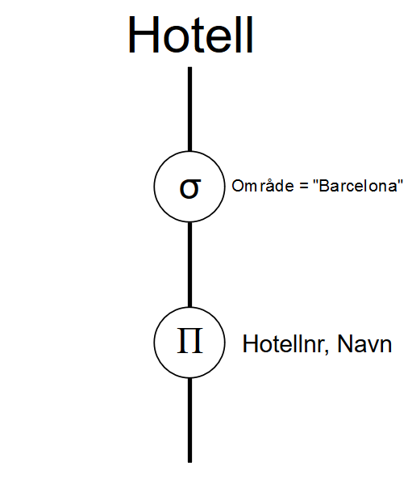

3.

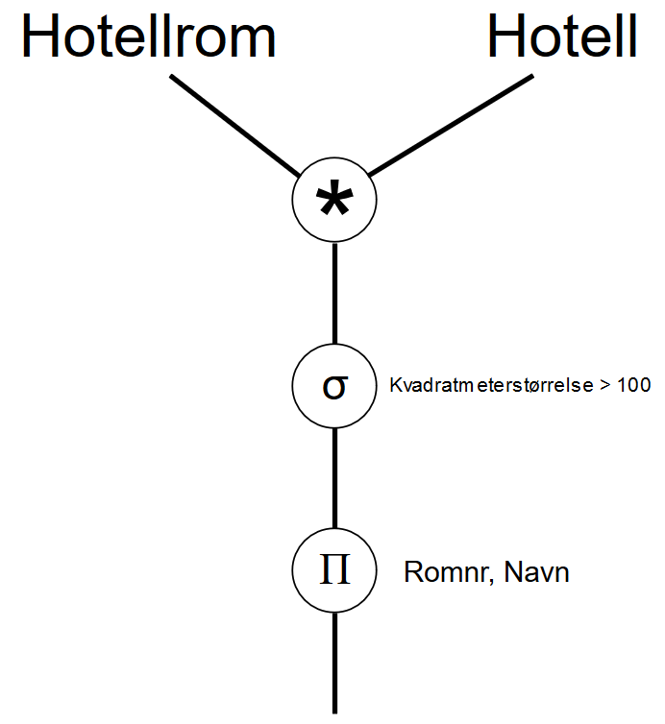

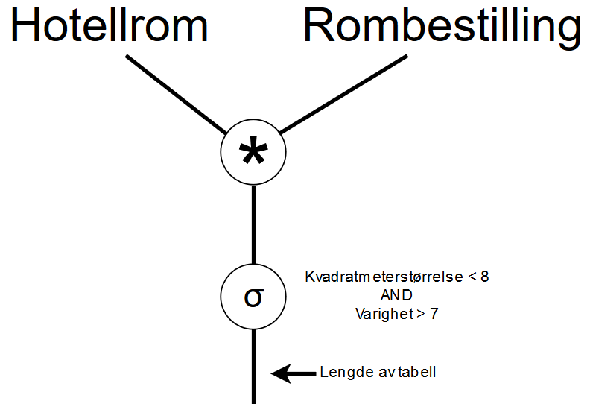4.

5.

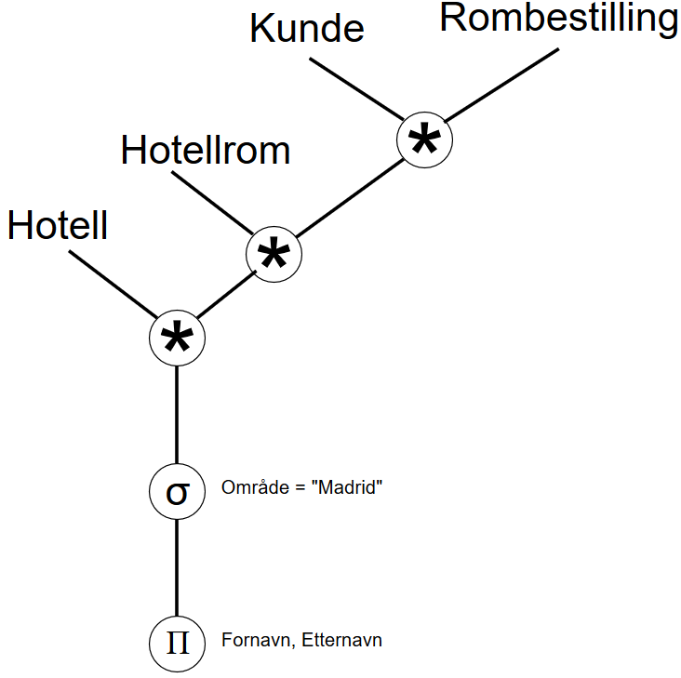

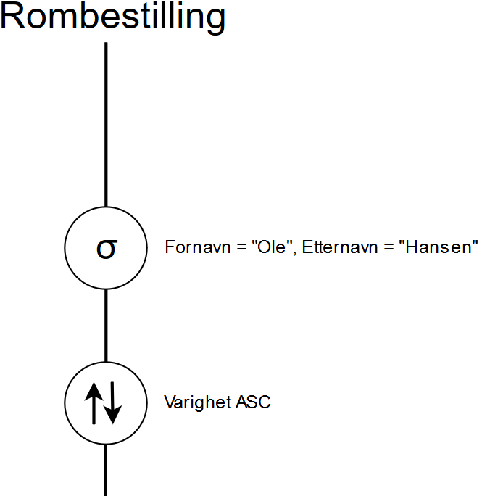6.